AULA 09: LEIS DE MENDEL
Unidade Temática: Vida e Evolução
Objeto do Conhecimento: Hereditariedade
Habilidade: (EF09CI09) Discutir as ideias de Mendel sobre hereditariedade (fatores hereditários, segregação, gametas, fecundação), considerando- as para resolver problemas envolvendo a transmissão de características hereditárias em diferentes organismos.
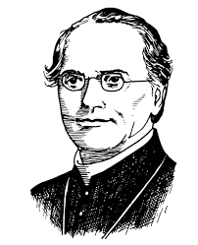
Introdução ao tema
A Genética estuda como as características são transmitidas de pais para filhos. Um dos principais cientistas dessa área foi Gregor Mendel, considerado o “pai da genética”, que desenvolveu experimentos fundamentais para compreender a hereditariedade.
Quem foi Mendel
Gregor Mendel (1822–1884) foi um monge e cientista que realizou experimentos com ervilhas, analisando como características eram herdadas ao longo das gerações.
Ele escolheu essa planta porque:
• é de fácil cultivo
• possui ciclo reprodutivo curto
• apresenta características visíveis
• permite controle da reprodução
Seus estudos deram origem às leis da herança genética.
Experimentos de Mendel
Mendel cruzou ervilhas com características diferentes, como cor e forma das sementes, e observou os resultados nas gerações seguintes:
• Geração P (parental) – plantas puras
• Geração F1 – descendentes do primeiro cruzamento
• Geração F2 – descendentes da autofecundação da F1
Esses experimentos permitiram identificar padrões na herança das características.
1ª Lei de Mendel
A Primeira Lei de Mendel, também chamada de lei da segregação dos fatores, afirma que:
Cada característica é determinada por dois fatores (alelos), que se separam na formação dos gametas.
Exemplo:
• cruzamento de ervilhas amarelas (VV) com verdes (vv)
• geração F1: todas amarelas (Vv)
• geração F2: proporção de 3 amarelas para 1 verde
Dominância e recessividade
• Alelo dominante – manifesta-se mesmo em dose única (letra maiúscula)
• Alelo recessivo – manifesta-se apenas em dose dupla (letra minúscula)
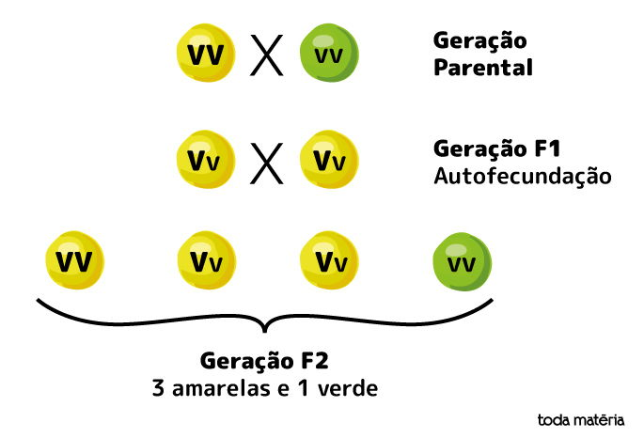
Por isso, mesmo com um alelo recessivo presente, o dominante pode determinar o fenótipo.
Lei do monoibridismo
Essa lei analisa a herança de uma única característica, como a cor da semente. Ela confirma a proporção de 3:1 na geração F2.
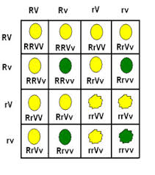
2ª Lei de Mendel
A Segunda Lei de Mendel, ou lei da segregação independente, afirma que:
Os fatores de diferentes características são transmitidos de forma independente.
Exemplo:
• cor da semente (amarela ou verde)
• textura (lisa ou rugosa)
A combinação dessas características gera diferentes possibilidades, com proporções como 9:3:3:1.
Probabilidade genética
A herança genética pode ser analisada com base em probabilidade. Cada característica é transmitida de forma independente, permitindo prever as chances de um indivíduo apresentar determinada característica.
Síntese da Aula
As Leis de Mendel explicam como as características hereditárias são transmitidas entre gerações. A 1ª lei trata da separação dos alelos, enquanto a 2ª lei aborda a transmissão independente das características. Esses princípios são fundamentais para compreender a genética moderna e a diversidade dos seres vivos.
Referência Bibliográfica
BRASIL. Ministério da Educação. Base Nacional Comum Curricular. Brasília: MEC, 2018.
MICHELAN, Vanessa; ANDRADE, Elisangela. Superação! Ciências – 9º Ano. São Paulo: Moderna, 2022.

